---POSTULACIÓN PARA POST-GRADO EN ALEMANIA---
Universidad Tecnológica de Hamburgo-Harburg
www.tu-harburg.de
(en inglés: http://www.tuhh.de/alt/tuhh/startpage.html)
Instituto de Tecnología Ambiental y Economia de la Energía
http://www.tuhh.de/iue/iue-startseite.html
(en inglés: http://www.tuhh.de/alt/iue/start.html)

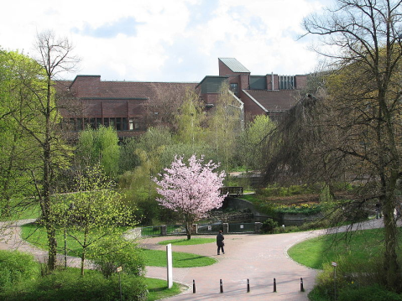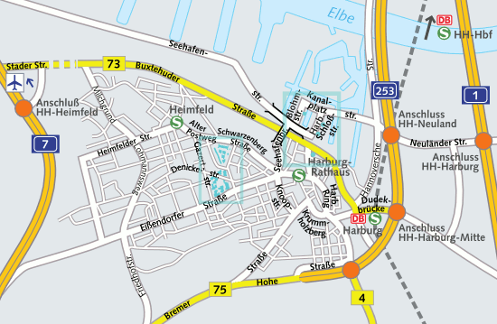

La Universidad Tecnológica de Hamburgo-Harburg (www.tu-harburg.de), Alemania, representada en ésta iniciativa por el Director de su Instituto de Tecnología Medioambiental y Economía de la Energía (Environmental Technology and Energy Economy V-9), Dr. Martin Kaltschmitt, está buscando de 2 a 4 candidatos/as para una maestría, con opción a posterior doctorado. Los estudios e investigaciones podrían ser realizados en idioma inglés, aunque siempre es deseable un conocimiento mínimo del alemán para poder manejarse mejor en el día a día.
No es imprescindible que la maestría sea tomada en el Instituto de Tecnología Medioambiental y Economía de la Energía (Environmental Technology and Energy Economy V-9), pero sí deseable, teniendo en cuenta de que la FIUNA ahí le tiene como contacto al Dr. Kaltschmitt.

Otras posibilidades pueden encontrarse en los 64 Institutos y Centros de Investigación de la Universidad, en las siguientes áreas:
Advanced Ceramics M-9
Air Transportation Systems M-28
Aircraft Cabin Systems M-25
Aircraft Production Technology M-23
Aircraft Systems Engineering M-7
Applied Building Technology G-1
Automation Systems E-1
Biomechanics M-3
Bioprocess and Biosystems Engineering V-1
Business Logistics and General Management W-2
Central Division Electron Microscopy M-26
Chemical Reaction Engineering V-2
Communication Networks E-4
Computer Technology E-13
Concrete Structures B-7
Control Systems E-14
Electric Power Systems and Automation M-4
Electromagnetic Theory E-18
Energy Systems M-5
Environmental Technology and Energy Economy V-9
Fluid Dynamics and Ship Theory M-8
Geotechnical Engineering and Construction Management B-5
High Frequency Technology E-3
Innovation Marketing W-3
Laser and System Technologies G-2
Management Control and Accounting W-1
Maritime Logistics W-12
Materials Physics and Technology M-22
Materials, Physics and Chemistry for Buildings B-3
Mathematics E-10
Measurement Technology E-6
Mechanics and Ocean Engineering M-13
Microsystem Technology E-7
Modelling and Computation M-16
Multiphase Flows V-5
Nanoelectronics E-9
Operations Research and Information Systems W-4
Optical Communication Technology E-11
Optical and Electronic Materials E-12
Polymer Composites M-11
Process and Plant Engineering V-4
Product Development and Mechanical Engineering Design M-17
Production Management and Technology M-18
Reliability Engineering M-24
Reliable Computing E-19
River and Coastal Engineering B-10
Security in Distributed Applications E-15
Ship Design and Ship Safety M-6
Ship Structural Design and Analysis M-10
Software Systems E-16
Solids Process Engineering and Particle Technology V-3
Structural Analysis and Steel Structures B-4
Technical Biocatalysis V-6
Technical Logistics W-6
Technical Microbiology V-7
Technology and Innovation Management W-7
Technology and Society W-5
Technology, Work Processes and Vocational Education G-3
Telecommunications E-8
Telematics E-17
Thermal and Separation Processes V-8
Thermo-Fluid Dynamics M-21
Transport Planning and Logistics W-8
Vision Systems E-2
Wastewater Management and Water Protection B-2
Water Resources and Water Supply B-11
Work-Gender-Technology M-1

Se invita a los interesados a interiorizarse en las respectivas páginas web (versión alemán o inglés) de los institutos, para familiarizarse con los trabajos de investigación que se están haciendo en dichos centros de investigación.
En el caso de que el/la postulante elija el Instituto de Tecnología Ambiental y Economía de la Energía (Environmental Technology and Energy Economy V-9), en el cual el director es el propulsor de éste intercambio, Dr. Martin Kaltschmit, posibles áreas para trabajos de investigación en el área de la economía de la energía serían:
- Evaluación de uso actual y futuro de energía solar (calor y electricidad) en Paraguay
- Desarrollo y evaluación de una estrategia de bioenergía para provisión de calor y electricidad en Paraguay
- Biogas para energía en Paraguay - Potenciales, tecnologias, costos y efectos ambientales
- Producción de biocombustibles en Paraguay - Potenciales, mercados y su evaluación general
- El sistema energético en Paraguay - Status, evaluación y desarrollo
(el tema específico de investigación será ajustado y definido dentro de los 1ros meses, luego de recopilación bibliográfica, definición del marco teórico y estado del arte y entrevistas con el candidato/a)

Requisitos: egresado FIUNA, idealmente puntuaciones en el 15% superior. Carta de recomendación de su Dirección de Carrera y una carta de motivación para estudiar en Alemania y conducir labores de investigación.
Estudiantes de todas las carreras de FIUNA están invitados a postularse: Ingeniería Electromecánica, Industrial, Mecánica, Electrónica, Mecatrónica, Civil, Ciencias Geográficas.

Los estudiantes con las mejores 4 aplicaciones serán recomendados por la Embajada Alemana en Asunción para solicitar por los canales correspondientes una beca DAAD (Oficina de Intercambio Académico Alemán).

Estudiantes interesados, contactar lo antes posible con la Dirección de Extensión Universitaria de la FIUNA para mayores detalles extension@ing.una.py.

CIUDAD PORTUARIA DE HAMBURGO, ALEMANIA
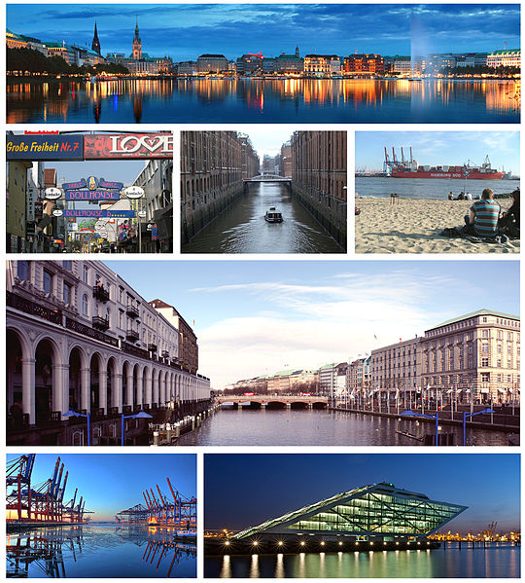

Hamburg University of Technology (Technische Universität Hamburg-Harburg (TUHH), Germany), represented by the Institute of Environmental Technology and Energy Economics (Institut für Umwelttechnik und Energiewirtschafft (IUE)) is looking for up to 4 candidates for a Doctorate in the following topics (to be adjusted during the course of the Doctorate):
- Assessment of current and future use of solar energy (heat and electricity) in Paraguay
- Development and assessment of a bioenergy strategy for heat and electricity provision for Paraguay
- Biogas for energy in Paraguay - Potentials, technologies, costs and environmental effects
- Production of biofuels in Paraguay - Potentials, markets and their overall assessment
- The energy system of Paraguay - Status, assessment and development
Requirements: FIUNA graduate with grades ideally in top 15%. Letter of recommendation of Head of Department and letter of motivation to study in Germany and conduct research.
If the degree does not allow for formal reasons to start directly with the doctorate the participation within one of the existing Master Courses at TUHH (www.tuhh.de) is recommended.
Students from Electromechanical, Industrial, Mechanical, Electronics and Mechatronics Engineering are invited to apply. The students with the 4 best applications will be guided to apply for a DAAD scholarship starting on October 2013 or in academic year 2014.
Interested Students contact University Extension Department for details, extension@ing.una.py

